**Доклад по теме: «Обучение математике детей с нарушениями интеллекта с учётом ФГОС ОВЗ»**

**Введение**

В современном обществе всё больше внимания уделяется вопросам инклюзивного образования, которое предполагает создание условий для обучения и развития детей с ограниченными возможностями здоровья (ОВЗ). Одним из важных аспектов инклюзивного образования является коррекционное обучение, направленное на помощь детям с особыми образовательными потребностями. В данном докладе мы рассмотрим особенности обучения математике детей с нарушениями интеллекта в контексте ФГОС ОВЗ.

**Основная часть**

Дети с нарушениями интеллекта — это дети, которые имеют стойкие нарушения познавательной деятельности, что затрудняет их обучение и адаптацию в обществе. Для таких детей характерны трудности в усвоении математических понятий, решении задач и выполнении арифметических операций.

ФГОС ОВЗ предусматривает создание специальных условий для обучения детей с ОВЗ, включая детей с нарушениями интеллекта. Эти условия включают в себя использование специальных методик и подходов, адаптированных к потребностям детей.

Одним из эффективных методов обучения математике детей с нарушениями интеллекта являются игровые методики. Они позволяют сделать процесс обучения более интересным и увлекательным, что способствует повышению мотивации детей к обучению.

Игровые методики могут включать в себя различные виды игр:

* дидактические игры;
* сюжетно-ролевые игры;
* подвижные игры;
* игры-драматизации.

Дидактические игры направлены на формирование математических представлений у детей. Они могут быть представлены в виде карточек, пазлов, лото и других материалов. Сюжетно-ролевые игры позволяют детям применять математические знания в практической деятельности. Подвижные игры способствуют развитию пространственных представлений и координации движений. Игры-драматизации помогают детям лучше понять математические понятия через театрализацию.

Для детей с нарушениями интеллекта важно, чтобы математические задания были доступными и понятными. Это может быть достигнуто путём использования наглядных материалов, таких как картинки, схемы, таблицы. Также необходимо учитывать индивидуальные особенности каждого ребёнка и его уровень развития.

Сравнение результатов обучения математике с использованием игровых методик и традиционных методов показывает, что игровые методики более эффективны для детей с нарушениями интеллекта. Они способствуют лучшему усвоению математических понятий и повышению интереса к обучению.

Рекомендации по использованию игровых методик при обучении математике детей с нарушениями интеллекта:

1. Использовать разнообразные виды игр, соответствующие возрасту и уровню развития детей.
2. Адаптировать математические задачи к индивидуальным особенностям каждого ребёнка.
3. Включать в процесс обучения наглядные материалы, такие как картинки, схемы, таблицы.
4. Создавать условия для самостоятельной работы детей над математическими задачами.
5. Поощрять детей за успехи в обучении математике.
6. Поддерживать интерес детей к математике через использование игровых элементов.
7. Сотрудничать с родителями детей для обеспечения поддержки и понимания процесса обучения математике.
8. Регулярно оценивать результаты обучения и корректировать методику в соответствии с потребностями детей.
9. Учитывать индивидуальные особенности каждого ребёнка при выборе методов обучения.
10. Обеспечивать благоприятную атмосферу на уроках математики, способствующую успешному обучению детей с нарушениями интеллекта.

Таким образом, игровые методики являются эффективным инструментом для обучения математике детей с нарушениями интеллекта. Их использование позволяет создать благоприятные условия для усвоения математических знаний и развития навыков, необходимых для успешной адаптации в обществе.

Я сегодня проведу одну игру для примера.

**Дидактическая игра «Математическое бинго»** предназначена для проверки вычислительных навыков в пределах 20 без перехода через десяток вида 14 - 4, 14 - 10, 10 + 4.

Игру можно использовать как в урочное, так и внеурочное время. Данную игру можно рекомендовать родителям для домашнего закрепления материала по данной теме.

Игра состоит из 12 карточек с цифрами и 19 карточек с примерами. Карточки можно распечатать на цветном принтере или на черно-белом, но на цветной ксероксной бумаге. Заламинировать скотчем.

**Предмет:**математика.

**Аудитория:**учащиеся 1-2 классов.

**Форма работы:** фронтальная, индивидуальная, работа в парах, в группах.

**Время:** 5-7 минут в начале урока вместо устного счета или в конце урока.

**Материалы:**офисная цветная бумага формата А4, принтер, скотч.

**Цели:**формирование и закрепление вычислительных навыков в пределах 20 без перехода через десяток в игровой форме.

**Задачи:**формировать прочные вычислительные навыки в пределах 20 без перехода через десяток; развивать внимание, терпеливость и усидчивость; повышение интереса учащихся к математике.

**Ожидаемые результаты:** учащиеся закрепят навыки счёта; научатся складывать и вычитать в пределах 20 без перехода через десяток.

**Правила использования игры:**

Перед началом игры учитель раздает каждому игроку карточку с цифрами.

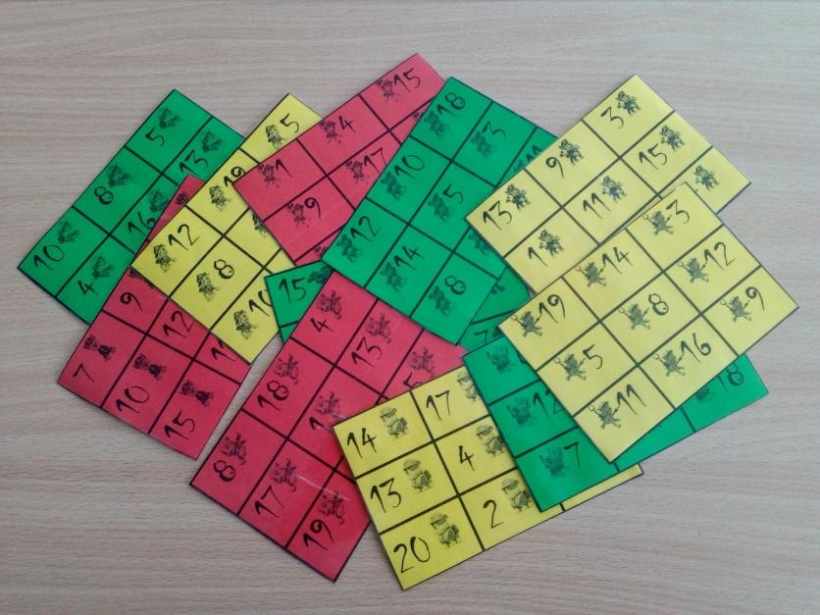

Далее учащийся вытягивает одну карточку с примерами и называет правильный ответ.

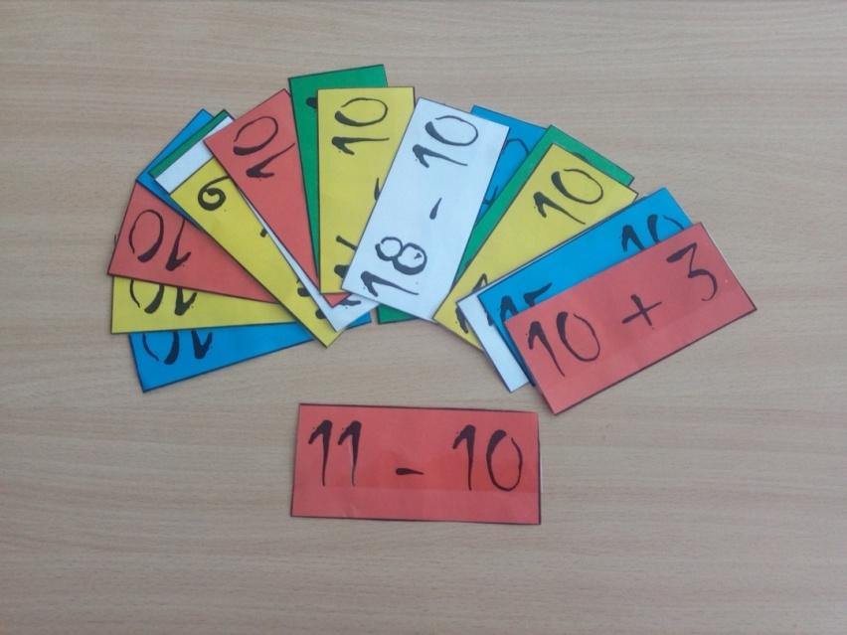

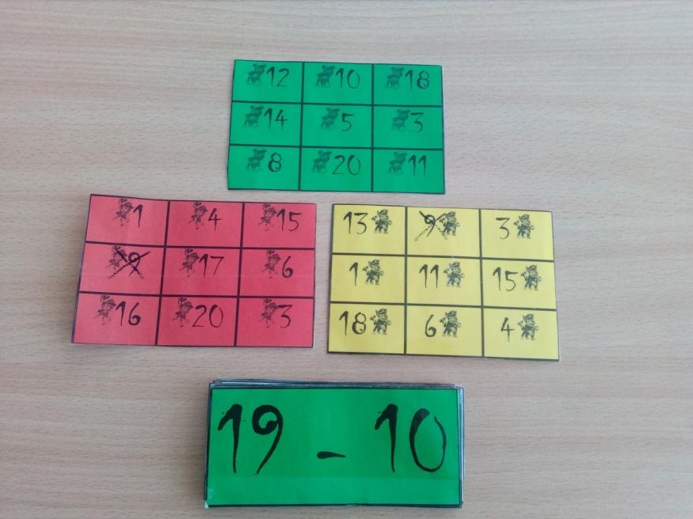Если у игрока в поле есть получившееся число, то он зачеркивает его маркером или фломастером.

Итак, далее, пока у одного из игроков не заполнится все поле.

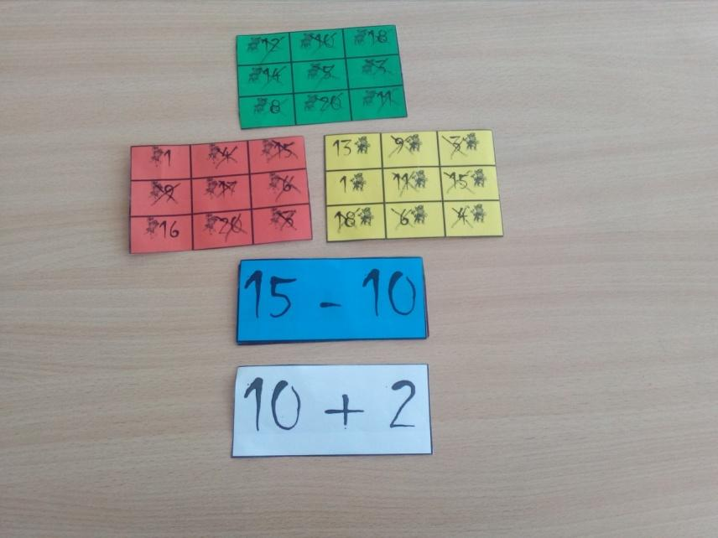

После окончании игры фломастер стереть влажной салфеткой. Карточки можно использовать несколько раз.